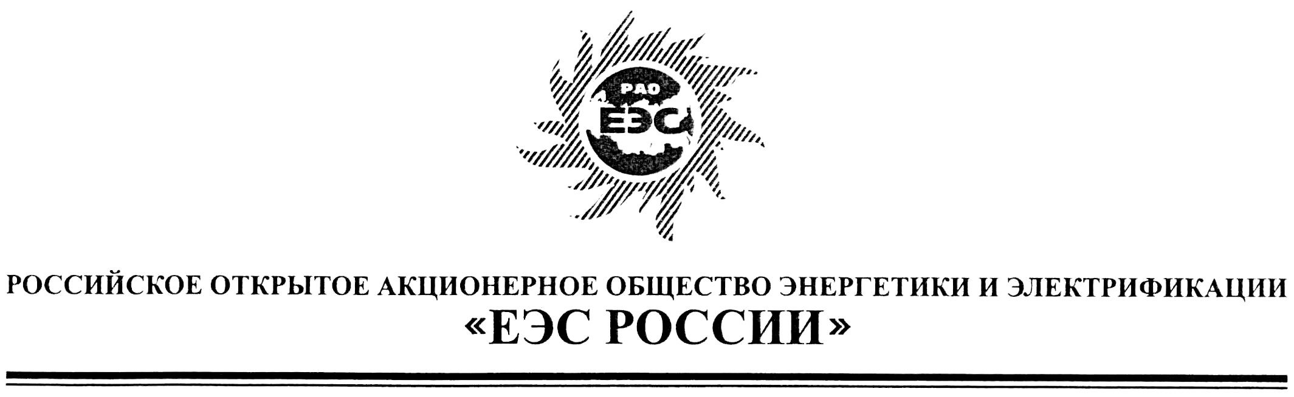

ВЫПИСКА
из протокола заседания Правления

25.12.2007 № 1795пр/3

г. Москва

3. Рассмотрев в соответствии со ст. 12 Устава ОАО РАО «ЕЭС России» и Уставом ОАО «МРСК Центра» материалы по вопросу внеочередного общего Собрания акционеров ОАО «МРСК Центра»,
Правление ПОСТАНОВИЛО:
3.1. По вопросу «О реорганизации ОАО «МРСК Центра» в форме присоединения к нему ОАО «Белгородэнерго», ОАО «Брянскэнерго», ОАО «Воронежэнерго», ОАО «Костромаэнерго», ОАО «Курскэнерго», ОАО «Липецкэнерго», ОАО «Орелэнерго», ОАО «Смоленскэнерго», ОАО «Тамбовэнерго», ОАО «Тверьэнерго», ОАО «Ярэнерго» и об утверждении Договора о присоединении ОАО «Белгородэнерго», ОАО «Брянскэнерго», ОАО «Воронежэнерго», ОАО «Костромаэнерго», ОАО «Курскэнерго», ОАО «Липецкэнерго», ОАО «Орелэнерго», ОАО «Смоленскэнерго», ОАО «Тамбовэнерго», ОАО «Тверьэнерго», ОАО «Ярэнерго» к ОАО «МРСК Центра»:
3.1.1. Реорганизовать Общество в форме присоединения к нему ОАО «Белгородэнерго», ОАО «Брянскэнерго», ОАО «Воронежэнерго», ОАО «Костромаэнерго», ОАО «Курскэнерго», ОАО «Липецкэнерго», ОАО «Орелэнерго», ОАО «Смоленскэнерго», ОАО «Тамбовэнерго», ОАО «Тверьэнерго», ОАО «Ярэнерго» в порядке и на условиях, предусмотренных Договором о присоединении ОАО «Белгородэнерго», ОАО «Брянскэнерго», ОАО «Воронежэнерго», ОАО «Костромаэнерго», ОАО «Курскэнерго», ОАО «Липецкэнерго», ОАО «Орелэнерго», ОАО «Смоленскэнерго», ОАО «Тамбовэнерго», ОАО «Тверьэнерго», ОАО «Ярэнерго» к ОАО «МРСК Центра».
3.1.2. Утвердить Договор о присоединении ОАО «Белгородэнерго», ОАО «Брянскэнерго», ОАО «Воронежэнерго», ОАО «Костромаэнерго», ОАО «Курскэнерго», ОАО «Липецкэнерго», ОАО «Орелэнерго», ОАО «Смоленскэнерго», ОАО «Тамбовэнерго», ОАО «Тверьэнерго», ОАО «Ярэнерго» к ОАО «МРСК Центра» (приложение 5).
3.2. По вопросу «Об определении количества, номинальной стоимости, категории (типа) объявленных акций ОАО «МРСК Центра» и прав, предоставляемых этими акциями»:
3.2.1. Определить предельный размер объявленных акций ОАО «МРСК Центра» в количестве 42 118 200 000 (Сорок два миллиарда сто восемнадцать миллионов двести тысяч) штук обыкновенных именных акций номинальной стоимостью 10 (Десять) копеек каждая на общую сумму по номинальной стоимости 4 211 820 000 (Четыре миллиарда двести одиннадцать миллионов восемьсот двадцать тысяч) рублей.
3.2.2. Обыкновенные именные акции, объявленные ОАО «МРСК Центра» к размещению, представляют их владельцам права, предусмотренные п.6.2. Устава ОАО «МРСК Центра».
3.3. По вопросу «О внесении изменений и дополнений в Устав ОАО «МРСК Центра», связанных с внесением положений об объявленных акциях»:
3.3.1. Внести в Устав Общества следующие дополнения:
Дополнить статью 4 пунктом 4.6. следующего содержания:
«4.6. Общество объявляет дополнительно к размещенным акциям 42 118 200 000 (Сорок два миллиарда сто восемнадцать миллионов двести тысяч) штук обыкновенных именных акций номинальной стоимостью 10 (Десять) копеек каждая на общую сумму по номинальной стоимости 4 211 820 000 (Четыре миллиарда двести одиннадцать миллионов восемьсот двадцать тысяч) рублей.
Обыкновенные именные акции, объявленные Обществом к размещению, представляют их владельцам права, предусмотренные пунктом п.6.2. настоящего Устава.».
3.4. По вопросу «Об увеличении уставного капитала ОАО «МРСК Центра» путем размещения дополнительных акций посредством конвертации в них акций присоединяемых обществ»:
3.4.1. Увеличить уставный капитал ОАО «МРСК Центра» путем размещения дополнительных обыкновенных именных акций в количестве 42 118 200 000 (Сорок два миллиарда сто восемнадцать миллионов двести тысяч) штук обыкновенных именных акций номинальной стоимостью 10 (Десять) копеек каждая на общую сумму по номинальной стоимости 4 211 820 000 (Четыре миллиарда двести одиннадцать миллионов восемьсот двадцать тысяч) рублей.
3.4.2. Способ размещения - конвертация акций ОАО «Белгородэнерго», ОАО «Брянскэнерго», ОАО «Воронежэнерго», ОАО «Костромаэнерго», ОАО «Курскэнерго», ОАО «Липецкэнерго», ОАО «Орелэнерго», ОАО «Смоленскэнерго», ОАО «Тамбовэнерго», ОАО «Тверьэнерго», ОАО «Ярэнерго» (далее каждое в отдельности - Присоединяемое общество, а при совместном упоминании - Присоединяемые общества), присоединяемых к ОАО «МРСК Центра», в дополнительные обыкновенные именные акции ОАО «МРСК Центра», в порядке, предусмотренном Договором о присоединении ОАО «Белгородэнерго», ОАО «Брянскэнерго», ОАО «Воронежэнерго», ОАО «Костромаэнерго», ОАО «Курскэнерго», ОАО «Липецкэнерго», ОАО «Орелэнерго», ОАО «Смоленскэнерго», ОАО «Тамбовэнерго», ОАО «Тверьэнерго», ОАО «Ярэнерго» к ОАО «МРСК Центра».
3.4.3. Коэффициенты конвертации акций:
В 1 (Одну) дополнительную обыкновенную акцию ОАО «МРСК Центра» номинальной стоимостью 10 (Десять) копеек конвертируется:
78000 /738687280 обыкновенной акции ОАО «Белгородэнерго» номинальной стоимостью 3800 (Три тысячи восемьсот) рублей;
78000 /676489811 привилегированной акции типа А ОАО «Белгородэнерго» номинальной стоимостью 3800 (Три тысячи восемьсот) рублей;
78000 /18572663 обыкновенной акции ОАО «Брянскэнерго» номинальной стоимостью 10 (Десять) рублей;
78000 /17008845 привилегированной акции типа А ОАО «Брянскэнерго» номинальной стоимостью 10 (Десять) рублей;
78000 /7453771 обыкновенной акции ОАО «Воронежэнерго» номинальной стоимостью 10 (Десять) рублей;
78000 /6826164 привилегированной акции типа А ОАО «Воронежэнерго» номинальной стоимостью 10 (Десять) рублей;
78000 /327431 обыкновенной акции ОАО «Костромаэнерго» номинальной стоимостью 25 (Двадцать пять) копеек;
78000 /299862 привилегированной акции типа А ОАО «Костромаэнерго» номинальной стоимостью 25 (Двадцать пять) копеек;
78000 /212429 обыкновенной акции ОАО «Курскэнерго» номинальной стоимостью 1 (Один) рубль;
78000 /194542 привилегированной акции типа А ОАО «Курскэнерго» номинальной стоимостью 1 (Один) рубль;
78000 /1798460 обыкновенной акции ОАО «Липецкэнерго» номинальной стоимостью 1 (Один) рубль;
78000 /542455 обыкновенной акции ОАО «Орелэнерго» номинальной стоимостью 3 (Три) рубля 50 копеек;
78000 /496780 привилегированной акции типа А ОАО «Орелэнерго» номинальной стоимостью 3 (Три) рубля 50 копеек;
78000 /918754 обыкновенной акции ОАО «Смоленскэнерго» номинальной стоимостью 1 (Один) рубль;
78000/841395 привилегированной акции типа А ОАО «Смоленскэнерго» номинальной стоимостью 1 (Один) рубль;
78000/73076 обыкновенной акции ОАО «Тамбовэнерго» номинальной стоимостью 1 (Один) рубль;
78000/66923 привилегированной акции типа А ОАО «Тамбовэнерго» номинальной стоимостью 1 (Один) рубль;
78000/371625 обыкновенной акции ОАО «Тверьэнерго» номинальной стоимостью 1 (Один) рубль;
78000/340334 привилегированной акции типа А ОАО «Тверьэнерго» номинальной стоимостью 1 (Один) рубль;
78000/13948314 обыкновенной акции ОАО «Ярэнерго» номинальной стоимостью 50 (Пятьдесят) рублей;
78000/12773866 привилегированной акции типа А ОАО «Ярэнерго» номинальной стоимостью 50 (Пятьдесят) рублей.
Если при расчете количества акций ОАО «МРСК Центра», которое должен получить акционер Присоединяемого общества в результате конвертации, у какого-либо акционера расчетное число акций будет являться дробным, то дробная часть такого числа акций подлежит округлению по следующим правилам:
- при значении знака, следующего непосредственно после запятой, от 5 до 9 к целому числу прибавляется единица, а числа, следующие после запятой, не учитываются;
- при значении знака, следующего непосредственно после запятой, от 0 до 4 в расчет принимается лишь целое число, а числа, следующие после запятой, не учитываются;
- если в результате округления какому-либо акционеру не будет причитаться ни одной акции, то такой акционер получает одну обыкновенную именную акцию ОАО «МРСК Центра».
3.5. По вопросу «Об увеличении уставного капитала ОАО «МРСК Центра» путем размещения дополнительных акций посредством закрытой подписки»:
3.5.1. Увеличить уставный капитал ОАО «МРСК Центра» путем размещения дополнительных обыкновенных именных акций в количестве 21 106 473 495 (Двадцать один миллиард сто шесть миллионов четыреста семьдесят три тысячи четыреста девяносто пять) штук обыкновенных именных акций номинальной стоимостью 10 (Десять) копеек каждая на общую сумму по номинальной стоимости 2 110 647 349 (Два миллиарда сто десять миллионов шестьсот сорок семь тысяч триста сорок девять) рублей 50 копеек.
3.5.2. Способ размещения - закрытая подписка; круг лиц, среди которых предполагается разместить дополнительные обыкновенные акции: ОАО РАО «ЕЭС России».
3.5.3. Цена размещения акций: 0,78000 (ноль целых семьдесят восемь сотых) рубля за 1 (Одну) дополнительную обыкновенную акцию.
3.5.4. Форма оплаты дополнительных акций:
3.5.4.1. Оплата дополнительных обыкновенных акций ОАО «МРСК Центра» осуществляется имуществом - акциями ОАО «Белгородэнерго», ОАО «Брянскэнерго», ОАО «Воронежэнерго», ОАО «Костромаэнерго», ОАО «Курскэнерго», ОАО «Липецкэнерго», ОАО «Орелэнерго», ОАО «Смоленскэнерго», ОАО «Тамбовэнерго», ОАО «Тверьэнерго», ОАО «Ярэнерго».
3.5.4.2. Денежная оценка имущества, подлежащего внесению в оплату размещаемых дополнительных акций, определяется Советом директоров ОАО «МРСК Центра» в соответствии со статьями 34, 77 Федерального закона «Об акционерных обществах» с учетом заключения независимого оценщика - консорциума независимых оценочных организаций (ООО «Эрнст энд Янг - стоимостное консультирование», ЗАО «ЭНПИ Консалт», ЗАО «Международный центр оценки») о рыночной стоимости такого имущества.
3.5.5. Порядок оплаты дополнительных акций:
3.5.5.1. На основании заключенных договоров мены в оплату дополнительных обыкновенных акций ОАО «МРСК Центра» принимаются акции одного или нескольких акционерных обществ, а именно, ОАО «Белгородэнерго», ОАО «Брянскэнерго», ОАО «Воронежэнерго», ОАО «Костромаэнерго», ОАО «Курскэнерго», ОАО «Липецкэнерго», ОАО «Орелэнерго», ОАО «Смоленскэнерго», ОАО «Тамбовэнерго», ОАО «Тверьэнерго», ОАО «Ярэнерго».
В оплату 1 (Одной) дополнительной обыкновенной акции ОАО «МРСК Центра» принимаются:
78000 /738687280 обыкновенной акции ОАО «Белгородэнерго» номинальной стоимостью 3800 (Три тысячи восемьсот) рублей;
78000 /18572663 обыкновенной акции ОАО «Брянскэнерго» номинальной стоимостью 10 (Десять) рублей;
78000 /7453771 обыкновенной акции ОАО «Воронежэнерго» номинальной стоимостью 10 (Десять) рублей;
78000 /327431 обыкновенной акции ОАО «Костромаэнерго» номинальной стоимостью 25 (Двадцать пять) копеек;
78000 /212429 обыкновенной акции ОАО «Курскэнерго» номинальной стоимостью 1 (Один) рубль;
78000 /1798460 обыкновенной акции ОАО «Липецкэнерго» номинальной стоимостью 1 (Один) рубль;
78000 /542455 обыкновенной акции ОАО «Орелэнерго» номинальной стоимостью 3 (Три) рубля 50 копеек;
78000 /918754 обыкновенной акции ОАО «Смоленскэнерго» номинальной стоимостью 1 (Один) рубль;
78000/73076 обыкновенной акции ОАО «Тамбовэнерго» номинальной стоимостью 1 (Один) рубль;
78000/371625 обыкновенной акции ОАО «Тверьэнерго» номинальной стоимостью 1 (Один) рубль;
78000/13948314 обыкновенной акции ОАО «Ярэнерго» номинальной стоимостью 50 (Пятьдесят) рублей.
3.5.5.2. К оплате принимается только целое количество указанных акций, необходимое для оплаты как минимум одной дополнительной обыкновенной акции ОАО «МРСК Центра».
Если при расчете количества акций ОАО «МРСК Центра», которое должно получить ОАО РАО «ЕЭС России» расчетное число причитающихся ему акций будет являться дробным, то указанная дробная часть в расчете количества дополнительных именных акций ОАО «МРСК Центра», которое должно получить ОАО РАО «ЕЭС России», не учитывается, а в расчет принимается только целое число.
3.6. Контроль за исполнением п.3. настоящего решения возложить на члена Правления, Управляющего директора ОАО РАО «ЕЭС России» (Бизнес-единица «Сети») Раппопорта А.Н.

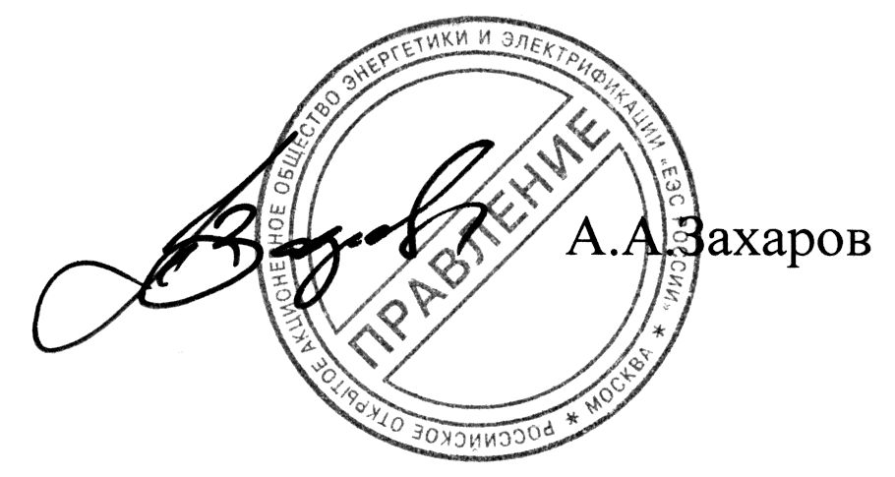

Ответственный секретарь
Правления ОАО РАО «ЕЭС России»

Рассылается: Раппопорту А.Н., Удальцову Ю.А., Департаменту корпоративного управления и взаимодействия с акционерами КЦ,
ОАО «МРСК Центра»

